# 项目代码地址

https://github.com/jeecgboot/JeecgBoot

https://gitee.com/jeecg/JeecgBoot

# 前端技术

Ant-design-vue + Vue + Webpack

# 后端技术

# AutoPoi文档地址

https://www.yuque.com/zuichusz/mqh4e3?#

# 开源版本主要的功能

# 官方演示地址

https://boot3.jeecg.com/dashboard/analysis

# 官方文档地址

## 新版的帮助文档

https://help.jeecg.com/

## vue2版本帮助文档

https://doc.jeecg.com/2043868

## vue3版本帮助文档

https://help.jeecg.com/java/readme.html

https://help.jeecg.com/java/setup/idea/startup.html

# 版本日志地址

https://jeecg.com/doc/log

# vue2前端项目启动教程

## 1、拉取项目代码

git clone https://gitee.com/jeecg/ant-design-vue-jeecg

cd ant-design-vue-jeecg

## 2、安装node.js

验证

# 出现相应npm版本即可

npm -v

# 出现相应node版本即可

node -v

## 3、安装yarn

# 全局安装yarn

npm i -g yarn

# 验证

yarn -v # 出现对应版本号即代表安装成功

## 4、切换到ant-design-vue-jeecg文件夹下

### 下载依赖

yarn install

### 启动

yarn run serve

### 编译项目

yarn run build

## 5、接口地址配置

打开.env.development文件

NODE_ENV=development

VUE_APP_API_BASE_URL=http://localhost:8080/jeecg-boot

# 项目结构说明

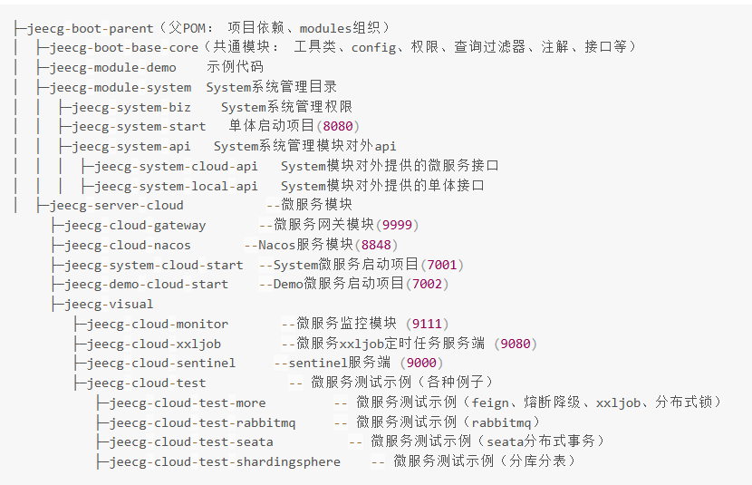

# 接口文档地址（本地环境）

这是项目中的接口文档地址

http://localhost:8080/jeecg-boot/doc.html#/home

# 高级查询组件相关文档

https://doc.jeecg.com/2044012（前端代码）

https://help.jeecg.com/component/SuperQuery.html（前端代码）

https://help.jeecg.com/java/publish/subSuperQuery.html

# 高级查询组件包含的菜单

OA申请-工单查询

# 高级查询组件接口地址

/cgform/api/getData

/online/cgform/api/getData

# 代码生成器

## 基本概念

支持单表、一对多、一对一、树模型生成，生成的代码包括前台（支持vue2和vue3）和后台，生成后直接使用，无需修改！

## 特点

1、一键生成的代码清单（包括：controller、service、dao、mapper、entity、vue）

2、支持自定义代码生成器模板：采用freeMarker语法模板文件，目录结构与实际目录保持一致，结构非常清晰

3、代码生成器分两种模式： Online在线模式 和 GUI模式  
区别：Online模式比GUI代码生成更强大，支持更多的组件生成，建议用online模式。

## Online在线代码生成

### 单表代码生成

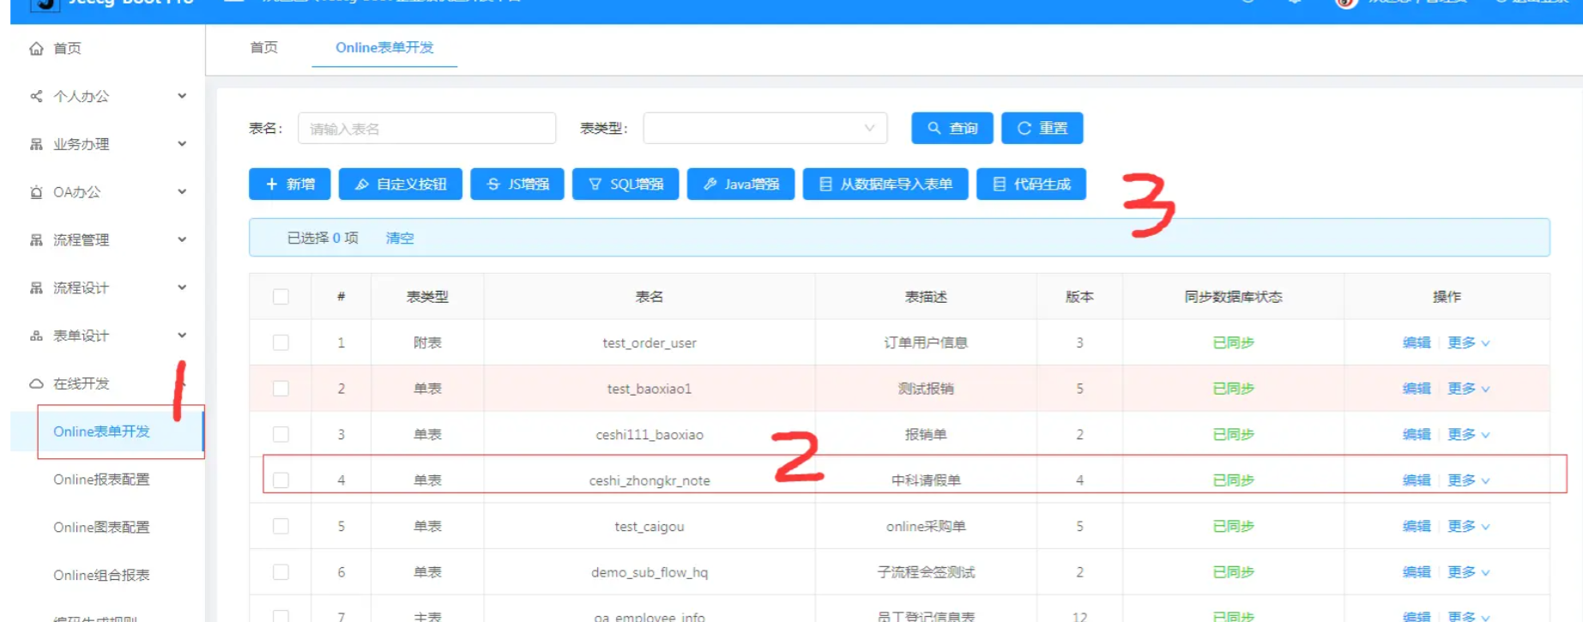

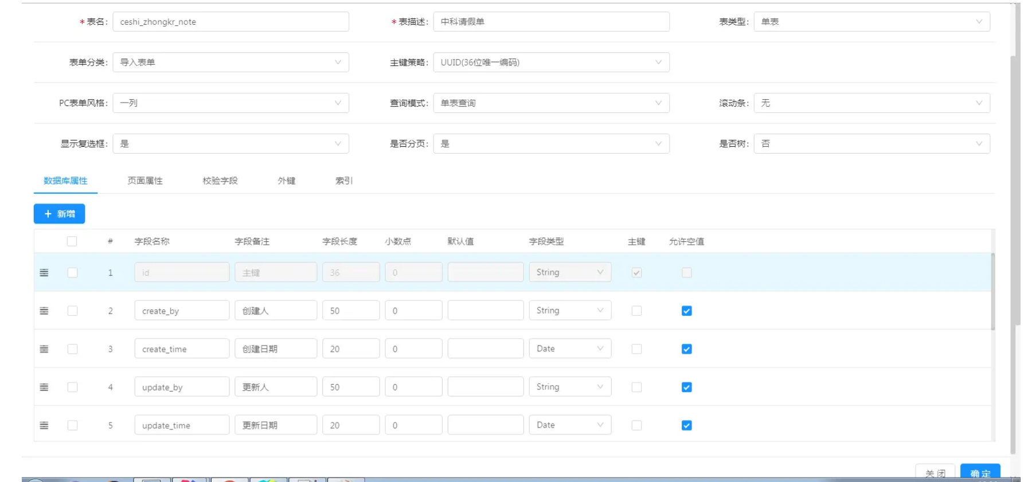

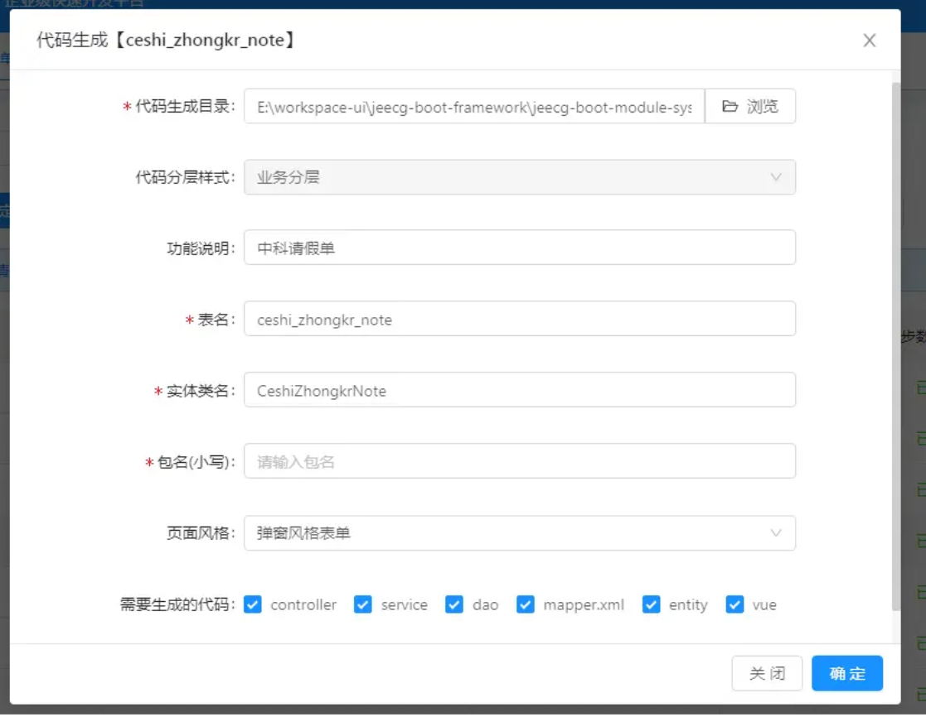

### 一对多代码生成

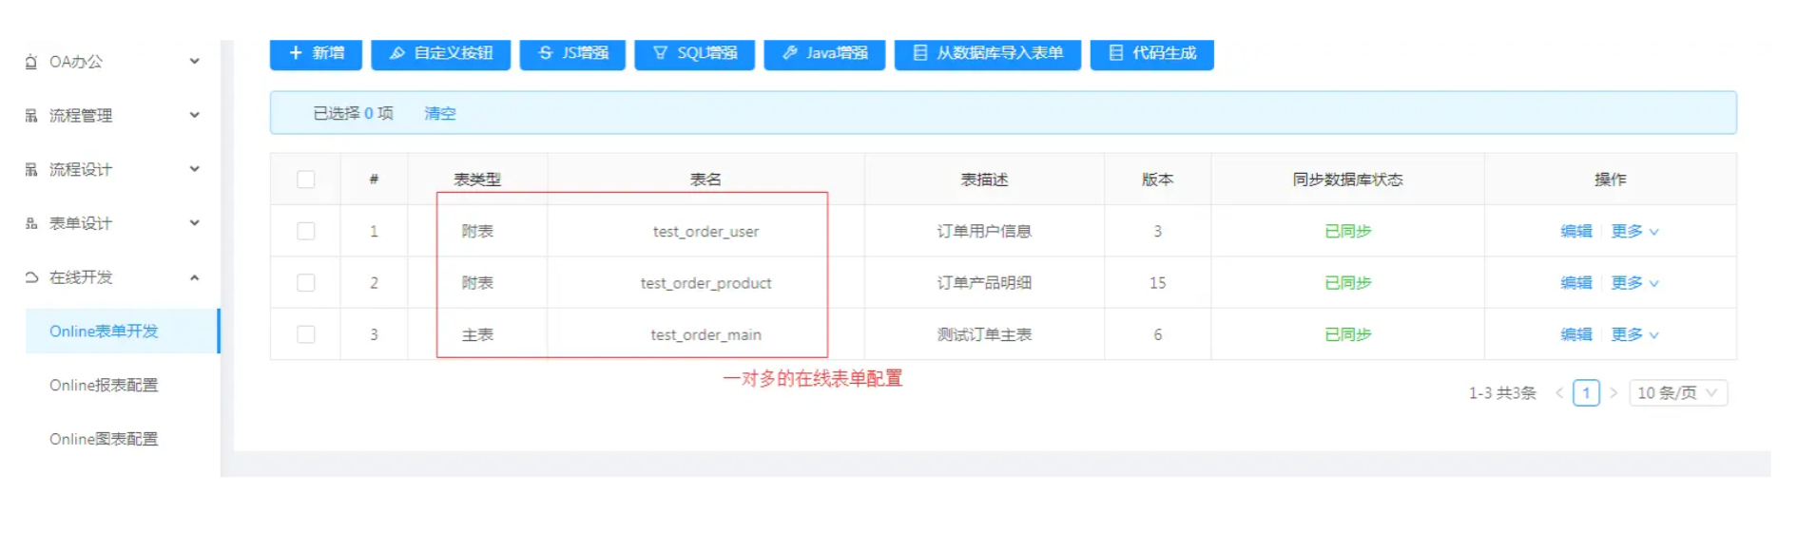

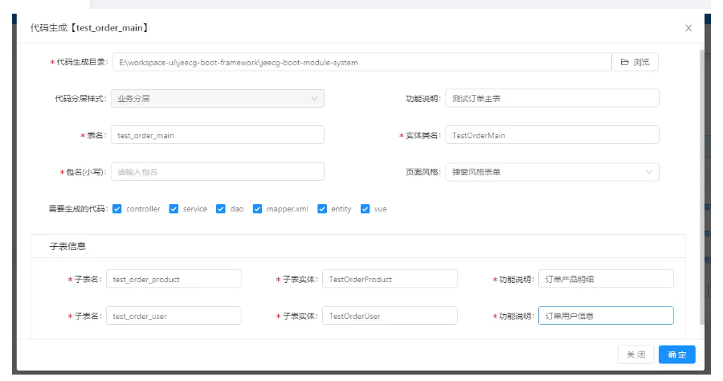

### 数据库配置

2.4.3+，代码生成与平台数据库保持一致，不需要额外配置

### 代码生成路径配置

配置文件路径： jeecg-boot-module-system/jeecg/jeecg_config.properties

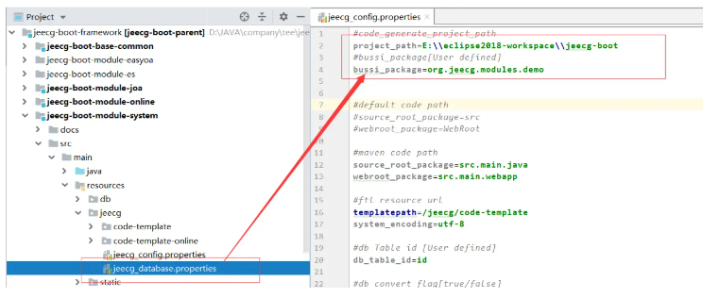

第一个project_path，无所谓，在生成界面，可以自己选择路径

第二个bussi_package是生成代码的包路径，根据自己情况修改

### 通过online表单在线建表

找到菜单： 在线开发 -> Online表单开发配置完表单，点击同步数据库，会在数据库生成该表

### online表单一对多，外键配置注意

子表外键参数配置

（1）子表引用主表主键ID作为外键，外键字段必须以_ID结尾，例如 ORDER_ID

（2）主表和子表的外键字段名字，必须相同（除主键ID外）

### 生成代码结构

如果选择生成代码目录，可以直接选择到生成到那个模块，这样java代码不需要再手工调整，只需要将前端代码复制到前端vue项目中。

前端如下：

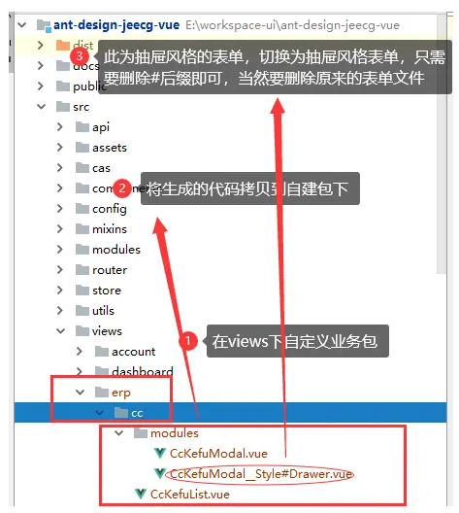

### 配置菜单

通过菜单管理，新建菜单

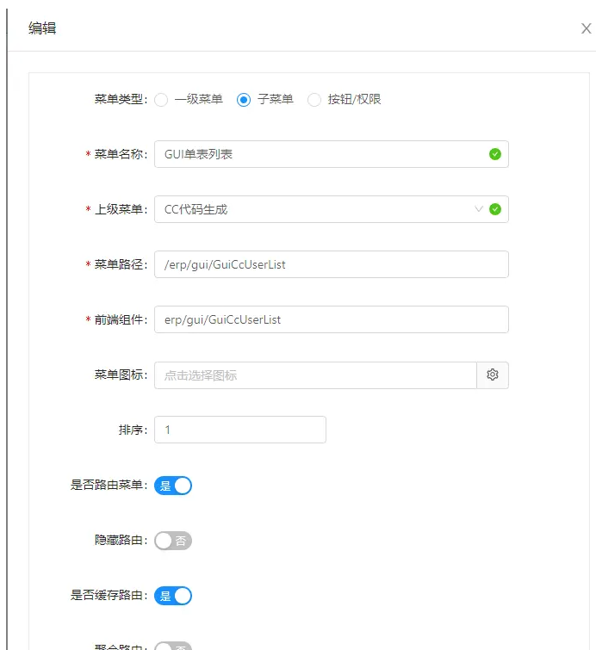

菜单路径： 请求URL

前端组件： 前端vue list页面的路径

比如： 前端vue页面的实际路径是 src/views/erp/demo2/CcTouSuList.vue  
配置菜单组件路径为: 去掉前缀 src/views/ 和后缀 .vue => erp/demo2/CcTouSuList

### 角色授权

生成代码后需要重启才生效，通过角色授权菜单，重新登录就可以通过菜单访问生成的代码。

## 常见问题

### 1、生成代码为空

解决： 确认下代码路径是否有空格或者中文，去掉空格或者中文就好了。

### 2、如何支持 postgresql模式

代码生成器依赖升级到1.3.4+

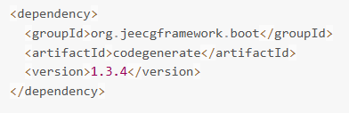

配置文件jeecg/jeecg_database.properties增加属性



### 3、freeMark错误

如果生成代码里面有freeMark错误，则表示生成代码有问题（虽然提示成功，但是代码生成是有问题的），需要排查Online表单配置是否有问题，一般是缺少字典配置。

## 代码生成器配置

### Online导入表过滤规则

最新版本2.3+ 开始支持自定义导入过滤前缀配置

jeecg-boot-module-system\src\main\resources\jeecg\jeecg_config.properties

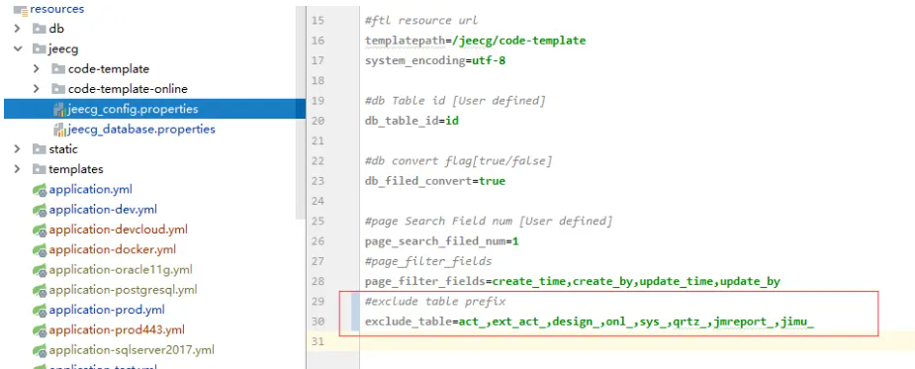

## 生成器模版介绍

### 代码生成器模板路径

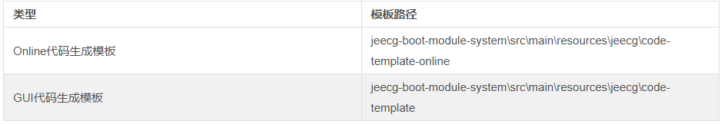

### 代码生成器模板介绍

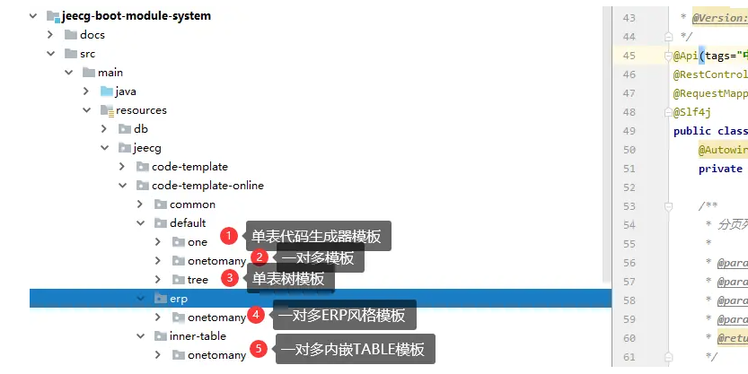

### 模板目录结构

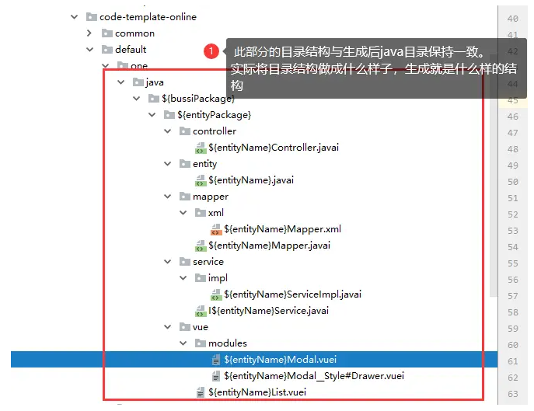

### 模板文件后缀说明

模板文件后缀额外加了i后缀，为了与java和vue默认的后缀区别  
.java ===> .javai  
.vue ===> .vuei  
.xml ===> .xml (xml无i后缀)

# 系统权限用法

## java访问权限控制

1、后台请求权限控制，通过Shiro注解 @RequiresPermissions

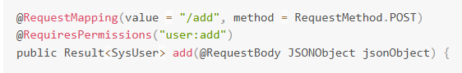

2、后台进入菜单管理页面配置访问权限标识（选择按钮类型）

配置方式与按钮权限一样，即同一个授权标识，可以同时控制后台请求和前台按钮显示控制

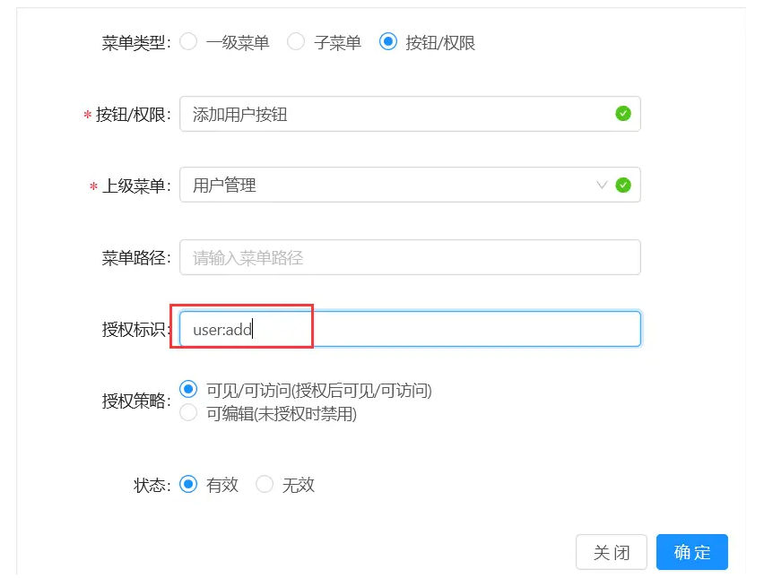

3、进入角色管理授权访问权限（授权后即可访问该请求）

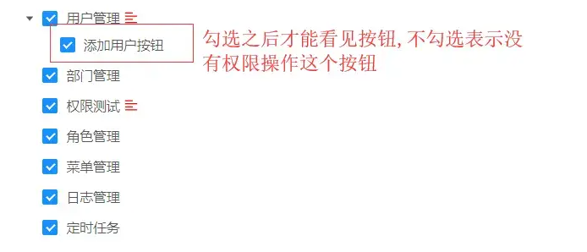

## 页面按钮权限用法

1、前端页面通过使用指令 v-has



2、后台进入菜单管理页面配置按钮权限菜单

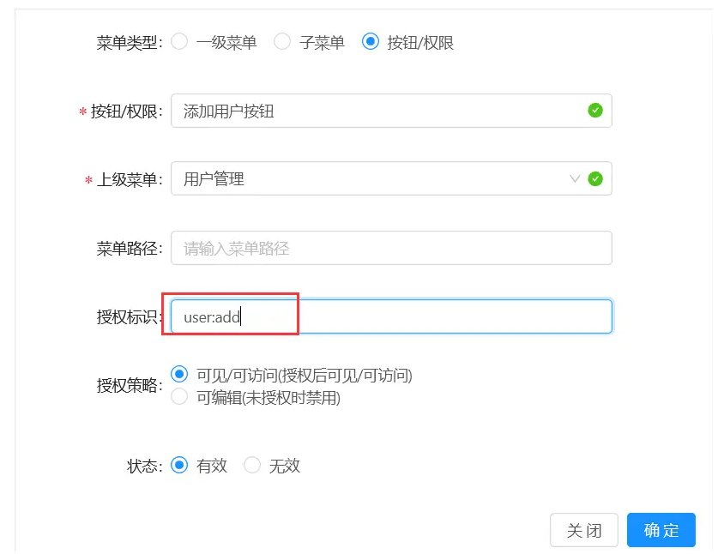

3、进入角色管理授权按钮（授权后即可看见按钮）

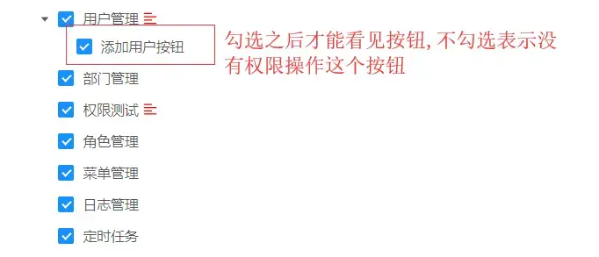

备注： 授权标识支持多个，多个逗号分隔

# 常用的类

## Result

接口返回数据格式

## DictAspect

字典aop类

## ShiroRealm

用户登录鉴权和获取用户授权

## JeecgController

Controller基类

## DateUtils

时间操作定义类

## PropertyUtils

## PropertyDescriptor

## JeecgDataAutorUtils

数据权限查询规则容器工具类

## PermissionDataAspect

数据权限切面处理类，当请求的方法有注解PermissionData时,会在往当前request中写入数据权限信息。

## SqlInjectionUtil

sql注入处理工具类

## OnlCgformHead

说明：这个类在hibernate-re-2.4.6-beta1.jar包中，框架封装了。

# 常用的枚举

## QueryRuleEnum

Query规则常量

## MatchTypeEnum

查询链接规则

# 常用的注解

## @Dict

### 基本概念

字典翻译注解，用于列表字段字典翻译（比如字段sex存的值是1，会自动生成一个翻译字段 sex_dictText 值是‘男’）

### 说明

这个注解是项目里面自定义的注解

### 属性

#### dicCode

数据code

#### dicText

数据中文描述

#### dictTable

数据字典表

### 注解逻辑

在DictAspect类中的parseDictText方法里面

## @PermissionData

### 基本概念

数据权限注解

### 属性

#### pageComponent

配置菜单的组件路径,用于数据权限

### 注解逻辑

## @AutoLog

### 基本概念

系统日志注解

jeecg-boot 提供了在线日志管理功能，可以在线实时查看系统登录更新的所有操作。jeecg-boot提供两种方式，写入系统日志。

### 属性

#### value

日志内容

#### logType

日志类型

### 使用方法

#### 方法一：****自定义注解@AutoLog****

在Control的方法上，加上注解@AutoLog("操作内容描述")

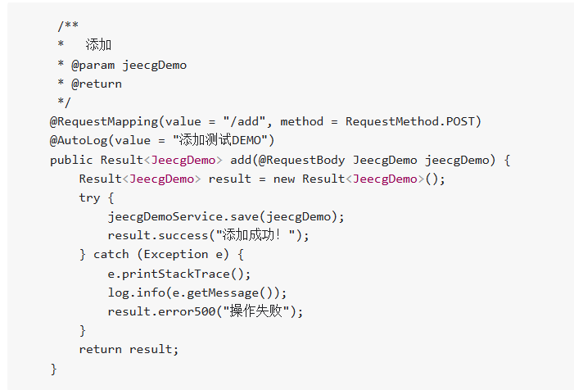

#### ****方法二：调用共通API插入日志（新版）****

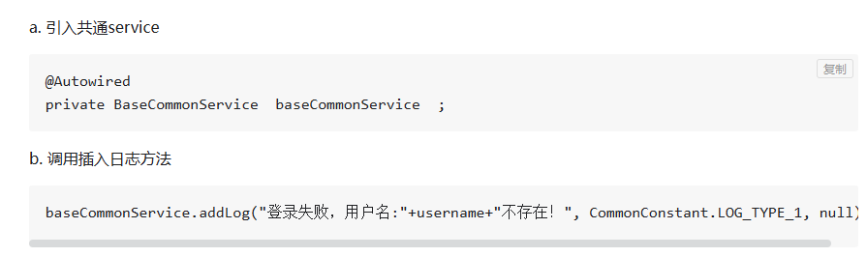

### 注解逻辑

## @Excel

# 表

## sys_user（用户表）

## sys_role（角色表）

## sys_permission（菜单权限表）

## sys_role_permission（角色权限关联表）

## sys_user_role（用户角色关联表）

## sys_depart_role_permission（部门角色权限表）

## sys_depart_role（部门角色表）

## sys_depart_role_user（部门角色用户表）

## sys_permission_data_rule（菜单权限规则表）

## sys_user_depart（用户部门关联表）

## sys_depart（组织机构表）

## sys_tenant（多租户信息表）

## sys_dict（字典表）

## sys_dict_item（字典项目表）

## ces_field_kongj（online表单控件）

## onl_cgform_head（在线表单头）

## sys_position（职务表）

## sys_log（系统日志表）

## sys_user_agent（用户代理人设置）

## sys_category（类型表）

## sys_announcement（系统通告表）

# 常见问题

## Vue3版

https://jeecg.com/doc/qa

## Vue2版

**适用于 vue2版本 和 3.4.3之前的版本**

https://www.jeecg.com/doc/qavue2

## 1、导入项目代码很多错误，例如 实体没有get/set方法

### 解决方法

IDEA或者Eclipse中安装Lombok插件

## 2、启动项目报错：'ew.sqlSegment != null and ew.sqlSegment != ''

### 解决方法

原因一： JDK版本过低小于Jdk8 或者过高，JDK17会出现这个问题

原因二： 数据库区分大小写了，设置数据库不区分大小写

## 3、提示表不存在问题Table 'jeecg-boot.QRTZ_LOCKS' doesn't exist

### 解决方法

设置mysql数据库不区分大小写

## 4、代码生成器使用，提示生成失败ERROR提醒

### 解决方法

因为JeecgBoot项目路径含中文或空格，把代码生成器依赖升级到 1.3.8+ 版本



## 5、代码生成数据库配置问题

### 解决方法

从2.4.3+开始，代码生成器与平台走一个数据库；需要单独配置，请注释掉下面代码

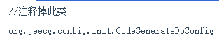

## 6、直接访问接口提示token错误

### 解决方法

平台所有请求默认通过shiro进行权限控制，排除拦截需要修改 org.jeecg.config.shiro.ShiroConfig。

7、